

**ФЕДЕРАЛЬНОЕ АГЕНТСТВО МОРСКОГО И РЕЧНОГО ТРАНСПОРТА**

**Федеральное государственное бюджетное образовательное учреждение**

**высшего профессионального образования**

**«Государственный университет морского и речного флота   
имени адмирала С.О. Макарова»**

**Кафедра математического моделирования и прикладной информатики**

**Курсовая работа**

**«Учет успеваемости студентов»**

Выполнил: Шакиров Р.И.,

студент группы ПИ-11

Проверила: доцент Назарова Т.К.

Санкт-Петербург  
2019

Оглавление

Задание на курсовую работу 3

Описание базы данных 10

Алгоритмы 14

Основные процедуры и функции 17

Результаты тестирования 24

Руководство пользователя 28

Список используемой литературы 34

# Задание на курсовую работу

Используя Microsoft Excel с помощью языка Visual Basic разработать приложение, с помощью которого можно будет вести учет успеваемости студентов университета и будет иметь при себе выходные документы.

***Порядок выполнения работы:***

1. Создание таблиц 1- 5 в Microsoft Excel;

Таблица 1 Группа

|  |  |  |  |  |  |
| --- | --- | --- | --- | --- | --- |
| Вуз | Факультет | Специальность | Группа | Курс | Форма обучения |
| ГУМРФ | ИВТ | 09.05.21 | AИ-312 | 3 | Очная |
| ГУМРФ | ИВТ | 01.01.03 | ГМ-42 | 4 | Заочная |
| ГУМРФ | ИВТ | 12.04.08 | ИЗ-11 | 1 | Очная |
| ГУМРФ | ИВТ | 12.04.08 | ИЗ-22 | 2 | Очная |
| ГУМРФ | ИВТ | 01.03.02 | ИП-11 | 1 | Очная |
| ГУМРФ | ИВТ | 10.03.03 | ПИ-11 | 1 | Очная |
| ГУМРФ | ИВТ | 09.03.03 | ПИ-21 | 2 | Очная |
| ГУМРФ | ИВТ | 09.03.03 | ПИ-31 | 3 | Очная |
| ГУМРФ | ИВТ | 09.03.03 | ПИ-41 | 4 | Очно-заочная |
| ГУМРФ | ИВТ | 03.07.01 | Э-11 | 1 | Очная |
| ГУМРФ | ИВТ | 12.04.08 | ИЗ-12 | 1 | Очная |

Таблица 2 Студенты

|  |  |  |  |
| --- | --- | --- | --- |
| № Зачетки | ФИО | Группа | Курс |
| 15127424 | Нагайкин Дмитрий Сергеевич | ПИ-41 | 4 |
| 18107013 | Михайлов Даниил Сергеевич | ПИ-11 | 1 |
| 18107020 | Татаурова Анастасия Сергеевна | ПИ-11 | 1 |
| 18107674 | Лосев Андрей Васильевич | Э-21 | 2 |
| 20107582 | Ребров Сергей Русланович | ИЗ-12 | 1 |
| 21325458 | Кудинов Юрий Алексеевич | ИЗ-22 | 2 |
| 45269741 | Луняка Данил Дмитриевич | AИ-312 | 3 |
| 51234897 | Коваленко Дмитрий Сергеевич | ГМ-42 | 4 |
| 58943278 | Коваленко Андрей Юрьевич | ИЗ-11 | 1 |
| 78843254 | Шакиров Айрат Ильдарович | ИП-11 | 1 |
| 78984565 | Ежов Андрей Игоревич | ИП-11 | 1 |
| 18107012 | Шакиров Ренат Ильдарович | ПИ-11 | 1 |
| 18107013 | Батухтин Валерий Константинович | ПИ-11 | 1 |

Таблица 3 Дисциплина

|  |  |  |  |  |
| --- | --- | --- | --- | --- |
| Семестр | Группа | Дисциплина | Форма контроля | Кол-во часов |
| 2 | ПИ-11 | Английский язык | Экзамен | 62 |
| 2 | ПИ-11 | БЖД | Зачёт | 64 |
| 2 | ПИ-11 | Дифференциальные уравнения | Экзамен | 125 |
| 1 | ПИ-11 | Информатика(Pascal) | Зачёт | 78 |
| 2 | ПИ-11 | Информатика(VBA) | Экзамен | 78 |
| 2 | ПИ-11 | Информатика(VBA) К/р | К/р | 20 |
| 1 | ПИ-11 | Математический анализ | Зачёт | 78 |
| 2 | ПИ-11 | Право | Зачёт | 64 |
| 7 | ГМ-42 | Теория вероятности | Зачёт | 64 |
| 2 | ПИ-11 | Философия | Экзамен | 78 |
| 4 | ИБ-21 | Языки программирования(C++) | Зачёт | 75 |
| 3 | ИБ-21 | Языки программирования(Java) | Экзамен | 75 |

Таблица 4 Преподаватель

|  |  |  |
| --- | --- | --- |
| Семестр | Дисциплина | Преподаватель |
| 1 | Информатика(Pascal) | Зайцева Е.Б. |
| 2 | Информатика(VBA) | Зайцева Е.Б. |
| 4 | Языки программирования(C++) | Балса А.Р. |
| 3 | Языки программирования(Java) | Балса А.Р. |
| 1 | Математический анализ | Ильичёва Т.П. |
| 2 | Дифференциальные уравнения | Ильичёва Т.П. |

Таблица 5 Успеваемость

|  |  |  |  |  |  |
| --- | --- | --- | --- | --- | --- |
| Учебный год | Семестр | Группа | № зачетки | Дисциплина | Оценки |
| 2019 | 2 | ПИ-11 | 18107020 | Информатика(VBA) | 5 |
| 2018 | 1 | ПИ-11 | 18107012 | Математический анализ | Зачёт |
| 2018 | 1 | ПИ-11 | 18107020 | Математический анализ | Зачёт |
| 2019 | 2 | ПИ-11 | 18107012 | Информатика(VBA) | 5 |
| 2019 | 2 | ПИ-11 | 18107012 | Английский язык | 4 |
| 2019 | 2 | ПИ-11 | 18107013 | Информатика(VBA) | 2 |
| 2019 | 2 | ПИ-11 | 18107020 | Информатика(VBA) К/р | 5 |
| 2019 | 2 | ПИ-11 | 18107020 | Право | Зачёт |
| 2019 | 2 | ПИ-11 | 18107013 | Право | Зачёт |
| 2019 | 2 | ПИ-11 | 18107012 | Философия | Зачёт |
| 2018 | 1 | ПИ-11 | 18107015 | Математический анализ | Незачёт |
| 2019 | 1 | ПИ-11 | 18107015 | Философия | Незачёт |
| 2019 | 1 | ПИ-11 | 18107015 | Дифференциальные уравнения | 3 |
| 2019 | 1 | ПИ-11 | 18107015 | Информатика(VBA) К/р | 3 |
| 2019 | 2 | ПИ-11 | 18107010 | Информатика(VBA) К/р | 2 |
| 2019 | 2 | ПИ-11 | 18107020 | Английский язык | 4 |
| 2019 | 2 | ПИ-11 | 18107013 | Английский язык | 4 |
| 2019 | 2 | ПИ-11 | 18107010 | Английский язык | 3 |
| 2019 | 2 | ПИ-11 | 18107015 | Английский язык | 2 |
| 2019 | 2 | ПИ-11 | 18107020 | БЖД | Зачёт |
| 2019 | 2 | ПИ-11 | 18107012 | БЖД | Зачёт |
| 2019 | 2 | ПИ-11 | 18107020 | Дифференциальные уравнения | 5 |
| 2019 | 2 | ПИ-11 | 18107012 | Дифференциальные уравнения | 5 |
| 2019 | 2 | ПИ-11 | 18107012 | Информатика(VBA) К/р | 4 |
| 2019 | 2 | ПИ-11 | 18107013 | БЖД | Незачёт |

1. Подключение к таблицам пользовательских форм;
2. Реализация форм в Visual Basic для работы с данной таблицей;

**Отчет по экзаменационной ведомости**

Таблица 6 Выходной документ по ведомости

|  |  |  |
| --- | --- | --- |
|  | Ведомость | Экзамен |
|  | Группа | ПИ-11 |
|  | Дисциплина | Дифференциальные уравнения |
|  | Семестр | 2 |
|  | Преподаватель | Ильичёва Т.П. |
| № | ФИО | Оценка |
| 1 | Иванов Антон Юрьевич |  |
| 2 | Шакиров Ренат Ильдарович | 5 |
| 3 | Михайлов Даниил Сергеевич |  |
| 4 | Батухтин Валерий Константинович | 3 |
| 5 | Татаурова Анастасия Сергеевна | 5 |
|  |  |  |
| Итого |  |  |
|  | Количество пятерок | 2 |
|  | Количество четверок | 0 |
|  | Количество троек | 1 |
|  | Количество двоек | 0 |

**Отчет по группе ПИ-11 за 2018/2019 года**

Таблица 7 Выходной документ по группе и определенному году

|  |  |  |
| --- | --- | --- |
|  | Учебный год | 2018/2019 |
|  | Семестр | 1 |
|  | Группа | ПИ-11 |
| ФИО | Зачёты | |
| Информатика(Pascal) | Математический анализ |
| Иванов Антон Юрьевич |  |  |
| Шакиров Ренат Ильдарович |  | Зачёт |
| Михайлов Даниил Сергеевич |  |  |
| Батухтин Валерий Константинович |  | Незачёт |
| Татаурова Анастасия Сергеевна |  | Зачёт |

**Отчет по номеру зачётной книги (18107020)**

Таблица 8 Выходной документ по номеру зачётной книги

|  |  |  |  |
| --- | --- | --- | --- |
|  | № студенческой зачетки | 18107020 |  |
|  | Группа | ПИ-11 |  |
|  | ФИО | Татаурова Анастасия Сергеевна |  |
| № | Семестр | Дисциплина | Оценка |
| 1 | 2 | Информатика(VBA) | 5 |
| 2 | 1 | Математический анализ | Зачёт |
| 3 | 2 | Информатика(VBA) К/р | 5 |
| 4 | 2 | Право | Зачёт |
| 5 | 2 | Английский язык | 4 |
| 6 | 2 | БЖД | Зачёт |
| 7 | 2 | Дифференциальные уравнения | 5 |
|  |  |  |  |
| Итого |  |  |  |
|  | Средний балл | 4,75 |  |
|  | Количество зачётов | 3 |  |
|  | Количество незачётов | 0 |  |

# Описание базы данных

Таблица Описание групп(таблица 1)

|  |  |  |
| --- | --- | --- |
| Наименование реквизита | Адрес | Тип данных |
| ВУЗ | Лист «Группа» А2:А12 | Текстовый |
| Факультет | Лист «Группа» B2:B12 | Текстовый |
| Специальность | Лист «Группа» C2:C12 | Текстовый |
| Группа | Лист «Группа» D2:D12 | Текстовый |
| Курс | Лист «Группа» E2:E12 | Числовой |
| Форма обучения | Лист «Группа» F2:F12 | Текстовый |

Таблица Описание студентов(таблица 2)

|  |  |  |
| --- | --- | --- |
| Наименование реквизита | Адрес | Тип данных |
| № зачётки | Лист «Студенты» А2:А15 | Числовой |
| ФИО | Лист «Студенты» B2:B15 | Текстовый |
| Группа | Лист «Студенты» C2:C15 | Текстовый |
| Курс | Лист «Студенты» D2:D15 | Числовой |

Таблица Описание дисциплин(таблица 3)

|  |  |  |
| --- | --- | --- |
| Наименование реквизита | Адрес | Тип данных |
| Семестр | Лист «Дисциплина» А2:А13 | Числовой |
| Группа | Лист «Дисциплина» B2:B13 | Текстовый |
| Дисциплина | Лист «Дисциплина» C2:C13 | Текстовый |
| Форма контроля | Лист «Дисциплина» D2:D13 | Текстовый |
| Количество часов | Лист «Дисциплина» E2:E13 | Числовой |

Таблица Описание преподавателей(таблица 4)

|  |  |  |
| --- | --- | --- |
| Наименование реквизита | Адрес | Тип данных |
| Семестр | Лист «Преподаватели» А2:А7 | Числовой |
| Дисциплина | Лист «Преподаватели» B2:B7 | Текстовый |
| Преподаватель | Лист «Преподаватели» C2:C7 | Текстовый |

Таблица Описание успеваемости (таблица 5)

|  |  |  |
| --- | --- | --- |
| Наименование реквизита | Адрес | Тип данных |
| Учебный год | Лист «Успеваемость» А2:А26 | Дата |
| Семестр | Лист «Успеваемость» B2:B26 | Числовой |
| Группа | Лист «Успеваемость» C2:C26 | Текстовый |
| № зачётки | Лист «Успеваемость» D2:D26 | Числовой |
| Дисциплина | Лист «Успеваемость» E2:E26 | Текстовый |
| Оценки | Лист «Успеваемость» F2:F26 | Числовой |

Таблица Описание выходного документа№1 (таблица 6)

|  |  |  |
| --- | --- | --- |
| Наименование реквизита | Адрес | Тип данных |
| Ведомость | Лист «Выходной документ №1» C1 | Текстовый |
| Группа | Лист «Выходной документ №1» C2 | Текстовый |
| Дисциплина | Лист «Выходной документ №1» C3 | Текстовый |
| Семестр | Лист «Выходной документ №1» C4 | Числовой |
| Преподаватель | Лист «Выходной документ №1» C5 | Текстовый |
| № | Лист «Выходной документ №1» A7:A12 | Числовой |
| ФИО | Лист «Выходной документ №1» B7:B12 | Текстовый |
| Оценки | Лист «Выходной документ №1» C7:C12 | Числовой |

Таблица Описание выходного документа№2 (таблица 7)

|  |  |  |
| --- | --- | --- |
| Наименование реквизита | Адрес | Тип данных |
| Учебный год | Лист «Выходной документ №2» C1 | Дата |
| Семестр | Лист «Выходной документ №2» C2 | Числовой |
| Группа | Лист «Выходной документ №2» C3 | Текстовый |
| ФИО | Лист «Выходной документ №2» A6:A10 | Текстовый |
| Информатика(Pascal) | Лист «Выходной документ №2» B6:B10 | Текстовый |
| Математический анализ | Лист «Выходной документ №2» C6:C10 | Текстовый |

Таблица Описание выходного документа№3 (таблица 8)

|  |  |  |
| --- | --- | --- |
| Наименование реквизита | Адрес | Тип данных |
| № студенческой зачётки | Лист «Выходной документ №3» C1 | Числовой |
| Группа | Лист «Выходной документ №3» C2 | Текстовый |
| ФИО | Лист «Выходной документ №3» C3 | Текстовый |
| № | Лист «Выходной документ №3» A5:A11 | Числовой |
| Семестр | Лист «Выходной документ №3» B5:B11 | Числовой |
| Дисциплина | Лист «Выходной документ №3» C5:C11 | Текстовый |
| Оценка | Лист «Выходной документ №3» D5:D11 | Числовой |

# Алгоритмы

Конец

Начало

Выбор кнопки

Студенты

Дисциплина

Преподаватели

Успеваемость

UserForm2

UserForm3,  
UserForm4

UserForm5

UserForm6

Группа

Результат запроса

Да

Выход

UserForm7

Отчет_1

DocNum1

Отчет_2

Отчет_3

DocNum2

DocNum3

Да

Да

Да

Да

Да

Да

Нет

Нет

Нет

Нет

Нет

Нет

Нет

Нет

Да

Алгоритм главного меню (рисунок 1)

Поиск на листе "Дисциплина" совпадения форм ведомости, группы и дисциплины

Ввод формы ведомости, группы и дисциплины

Начало

Определение количества строк и их отчистка

Поиск на листе "Преподаватель" преподавателя

Заполнение листа «Выходной документ №1»

Вывод итогов по количеству оценок и зачетов/незачетов

Открытие листа «Выходной документ №1»

Конец

Алгоритм заполнения выходного документа №1(рисунок 2)

Поиск на листе "Дисциплина" совпадения форм ведомости, группы и семестра

Ввод учебного года, семестра и группы

Начало

Определение количества строк и их отчистка

Поиск соответствующих ФИО

Заполнение листа «Выходной документ №2»

Открытие листа «Выходной документ №2»

Конец

Алгоритм заполнения выходного документа №2 (рисунок 3)

Подсчет количества экзаменов, зачетов и курсовых работ. Заполнение шапки

# Основные процедуры и функции

Поиск на листе "Успеваемость" соответствующего номера зачетной книжки

Ввод номера студенческой зачетки

Начало

Определение количества строк и их отчистка

Поиск на листе "Студенты" соответствующего студента

Заполнение листа «Выходной документ №3»

Вывод итогов по количеству зачетов/незачетов и среднего балла

Открытие листа «Выходной документ №3»

Конец

Алгоритм заполнения выходного документа №3 (рисунок 4)

Dim fnom1 As Integer

Public Sub FshowRec1()

With UserForm2

.TextBox1.Value = Worksheets("Группа").Cells(fnom1, 1).Value

.TextBox2.Value = Worksheets("Группа").Cells(fnom1, 2).Value

.TextBox3.Value = Worksheets("Группа").Cells(fnom1, 3).Value

.TextBox4.Value = Worksheets("Группа").Cells(fnom1, 4).Value

.ComboBox1.Value = Worksheets("Группа").Cells(fnom1, 5).Value

.ComboBox2.Value = Worksheets("Группа").Cells(fnom1, 6).Value

End With

End Sub

Public Sub FirstRecord1()

fnom1 = 2

FshowRec1

End Sub

Public Sub NextRecord1()

n = Worksheets("Группа").Range("A1").CurrentRegion.Rows.Count

If fnom1 = 0 Then

fnom1 = 1

End If

If fnom1 = n Then

MsgBox ("Последняя запись")

fnom1 = 2

Else

fnom1 = fnom1 + 1

End If

FshowRec1

End Sub

Public Sub PrevRecord1()

If fnom1 > 2 Then

fnom1 = fnom1 - 1

FshowRec1

Else

MsgBox ("Первая запись")

End If

End Sub

Public Sub saves1()

x = Worksheets("Группа").Range("A1").CurrentRegion.Rows.Count + 1

With Worksheets("Группа")

.Cells(x, 1).Value = UserForm2.TextBox1.Value

.Cells(x, 2).Value = UserForm2.TextBox2.Value

.Cells(x, 3).Value = UserForm2.TextBox3.Value

.Cells(x, 4).Value = UserForm2.TextBox4.Value

.Cells(x, 5).Value = UserForm2.ComboBox1.Value

.Cells(x, 6).Value = UserForm2.ComboBox2.Value

End With

fnom1 = x

MsgBox "Запись добавлена"

End Sub

Public Sub kor1()

With Worksheets("Группа")

.Cells(fnom1, 1).Value = UserForm2.TextBox1.Value

.Cells(fnom1, 2).Value = UserForm2.TextBox2.Value

.Cells(fnom1, 3).Value = UserForm2.TextBox3.Value

.Cells(fnom1, 4).Value = UserForm2.TextBox4.Value

.Cells(fnom1, 5).Value = UserForm2.ComboBox1.Value

.Cells(fnom1, 6).Value = UserForm2.ComboBox2.Value

End With

MsgBox "Запись откорретирована!"

End Sub

Sub delet1()

Dim ot As Integer

ot = MsgBox("Вы хотите удалить эту запись?", vbYesNo)

If ot = vbYes Then

Worksheets("Группа").Range("A1:F1").Offset(fnom1 - 1, 0).Rows.Delete

If fnom1 = 2 Then

FirstRecord1

Else

PrevRecord1

End If

Worksheets("Группа").Range("A2:F60").Select

Макрос3

End If

End Sub

Sub сортгруп1()

Worksheets("Группа").Range("A2:F20").Sort _

key1:=Worksheets("Группа").Range("D1")

End Sub

Dim fnom3 As Integer

Public Sub FshowRec3()

With UserForm5

.TextBox1.Value = Worksheets("Дисциплина").Cells(fnom3, 1).Value

.TextBox2.Value = Worksheets("Дисциплина").Cells(fnom3, 3).Value

.TextBox3.Value = Worksheets("Дисциплина").Cells(fnom3, 5).Value

.ComboBox1.Value = Worksheets("Дисциплина").Cells(fnom3, 2).Value

.ComboBox2.Value = Worksheets("Дисциплина").Cells(fnom3, 4).Value

End With

End Sub

Public Sub FirstRecord3()

fnom3 = 2

FshowRec3

End Sub

Public Sub NextRecord3()

n = Worksheets("Дисциплина").Range("A1").CurrentRegion.Rows.Count

If fnom3 = 0 Then

fnom3 = 1

End If

If fnom3 = n Then

MsgBox ("Последняя запись")

fnom3 = 2

Else

fnom3 = fnom3 + 1

End If

FshowRec3

End Sub

Public Sub PrevRecord3()

If fnom3 > 2 Then

fnom3 = fnom3 - 1

FshowRec3

Else

MsgBox ("Первая запись")

End If

End Sub

Public Sub saves3()

x = Worksheets("Дисциплина").Range("A1").CurrentRegion.Rows.Count + 1

With Worksheets("Дисциплина")

.Cells(x, 1).Value = UserForm5.TextBox1.Value

.Cells(x, 3).Value = UserForm5.TextBox2.Value

.Cells(x, 5).Value = UserForm5.TextBox3.Value

.Cells(x, 2).Value = UserForm5.ComboBox1.Value

.Cells(x, 4).Value = UserForm5.ComboBox2.Value

End With

fnom3 = x

MsgBox "Запись добавлена"

End Sub

Public Sub kor3()

With Worksheets("Дисциплина")

.Cells(fnom3, 1).Value = UserForm5.TextBox1.Value

.Cells(fnom3, 3).Value = UserForm5.TextBox2.Value

.Cells(fnom3, 5).Value = UserForm5.TextBox3.Value

.Cells(fnom3, 2).Value = UserForm5.ComboBox1.Value

.Cells(fnom3, 4).Value = UserForm5.ComboBox2.Value

End With

MsgBox "Запись откорретирована!"

End Sub

Sub delet3()

Dim ot As Integer

ot = MsgBox("Вы хотите удалить эту запись?", vbYesNo)

If ot = vbYes Then

Worksheets("Дисциплина").Range("A1:E1").Offset(fnom3 - 1, 0).Rows.Delete

If fnom3 = 2 Then

FirstRecord3

Else

PrevRecord3

End If

Worksheets("Дисциплина").Range("A2:E60").Select

Макрос3

End If

End Sub

Sub сортДисц3()

Worksheets("Дисциплина").Range("A2:E20").Sort _

key1:=Worksheets("Дисциплина").Range("C1")

FirstRecord3

End Sub

Sub сортФормКонтр3()

Worksheets("Дисциплина").Range("A2:E20").Sort _

key1:=Worksheets("Дисциплина").Range("D1")

FirstRecord3

End Sub

Public Sub Отчет1()

Z = Worksheets("Выходной документ №1").Range("A7").CurrentRegion.Rows.Count

If Z > 0 Then

Sheets("Выходной документ №1").Select

Range("A7:C50").Select

Selection.Clear

Worksheets("Выходной документ №1").Range("C4").Value = ""

Worksheets("Выходной документ №1").Range("C5").Value = ""

Worksheets("Выходной документ №1").Range("A1:C50").Select

Макрос3

End If

kolv5 = 0

kolv4 = 0

kolv3 = 0

kolv2 = 0

vZac = 0

vNeZac = 0

Form = DocNum1.ComboBox1.Value

Worksheets("Выходной документ №1").Range("C1").Value = Form

Grup = DocNum1.ComboBox2.Value

Worksheets("Выходной документ №1").Range("C2").Value = Grup

Disc = DocNum1.ComboBox3.Value

Worksheets("Выходной документ №1").Range("C3").Value = Disc

i1 = 7

n = Worksheets("Дисциплина").Range("A1").CurrentRegion.Rows.Count

Dim j, SrBallGR, jForm, jDisc, jGrup, gr, zac, numGR, numDic, numzacYsp As String

Dim SrBall, kolv As Integer

pl = 0

For i = 2 To n

jForm = Worksheets("Дисциплина").Cells(i, 4).Value

jDisc = Worksheets("Дисциплина").Cells(i, 3).Value

jGrup = Worksheets("Дисциплина").Cells(i, 2).Value

If jForm = Form And jGrup = Grup And jDisc = Disc Then

nPrep = Worksheets("Преподаватели").Range("A1").CurrentRegion.Rows.Count

'поиск преподавателя

For jfio = 2 To nPrep

Pr = Worksheets("Преподаватели").Cells(jfio, 2).Value

If Pr = jDisc Then

Worksheets("Выходной документ №1").Cells(5, 3).Value = Worksheets("Преподаватели").Cells(jfio, 3).Value

End If

Next jfio

Worksheets("Выходной документ №1").Cells(4, 3).Value = Worksheets("Дисциплина").Cells(i, 1).Value

n1 = Worksheets("Студенты").Range("A1").CurrentRegion.Rows.Count

'поиск фамилии по группе

For jfio = 2 To n1

gr = Worksheets("Студенты").Cells(jfio, 3).Value

If gr = Grup Then

pl = pl + 1

Worksheets("Выходной документ №1").Cells(i1, 2).Value = Worksheets("Студенты").Cells(jfio, 2).Value

Worksheets("Выходной документ №1").Cells(i1, 1).Value = pl

zac = Worksheets("Студенты").Cells(jfio, 1).Value

n2 = Worksheets("Успеваемость").Range("A1").CurrentRegion.Rows.Count

'поиск оценки по зачетной книжки

For jOCENKA = 2 To n2

numGR = Worksheets("Успеваемость").Cells(jOCENKA, 3).Value

numDic = Worksheets("Успеваемость").Cells(jOCENKA, 5).Value

numzacYsp = Worksheets("Успеваемость").Cells(jOCENKA, 4).Value

If numzacYsp = zac And numGR = Grup And numDic = Disc Then

Worksheets("Выходной документ №1").Cells(i1, 3).Value = Worksheets("Успеваемость").Cells(jOCENKA, 6).Value

If Worksheets("Успеваемость").Cells(jOCENKA, 6).Value = 5 Then

kolv5 = kolv5 + 1

End If

If Worksheets("Успеваемость").Cells(jOCENKA, 6).Value = 4 Then

kolv4 = kolv4 + 1

End If

If Worksheets("Успеваемость").Cells(jOCENKA, 6).Value = 3 Then

kolv3 = kolv3 + 1

End If

If Worksheets("Успеваемость").Cells(jOCENKA, 6).Value = 2 Then

kolv2 = kolv2 + 1

End If

If Worksheets("Успеваемость").Cells(jOCENKA, 6).Value = "Зачёт" Then

vZac = vZac + 1

End If

If Worksheets("Успеваемость").Cells(jOCENKA, 6).Value = "Незачёт" Then

vNeZac = vNeZac + 1

End If

End If

Next jOCENKA

i1 = i1 + 1

End If

Next jfio

End If

Next i

i1 = i1 + 1

Worksheets("Выходной документ №1").Cells(i1, 1).Value = "Итоги"

i1 = i1 + 1

If Form = "Зачёт" Then

Worksheets("Выходной документ №1").Cells(i1, 2).Value = "Количество зачётов"

Worksheets("Выходной документ №1").Cells(i1 + 1, 2).Value = "Количество незачётов"

Worksheets("Выходной документ №1").Cells(i1, 3).Value = vZac

Worksheets("Выходной документ №1").Cells(i1 + 1, 3).Value = vNeZac

Worksheets("Выходной документ №1").Range(Cells(i1, 2), Cells(i1 + 1, 3)).Select

Else

Worksheets("Выходной документ №1").Cells(i1, 2).Value = "Количество пятерок"

Worksheets("Выходной документ №1").Cells(i1 + 1, 2).Value = "Количество четверок"

Worksheets("Выходной документ №1").Cells(i1 + 2, 2).Value = "Количество троек"

Worksheets("Выходной документ №1").Cells(i1 + 3, 2).Value = "Количество двоек"

Worksheets("Выходной документ №1").Cells(i1, 3).Value = kolv5

Worksheets("Выходной документ №1").Cells(i1 + 1, 3).Value = kolv4

Worksheets("Выходной документ №1").Cells(i1 + 2, 3).Value = kolv3

Worksheets("Выходной документ №1").Cells(i1 + 3, 3).Value = kolv2

Worksheets("Выходной документ №1").Range(Cells(i1, 2), Cells(i1 + 3, 3)).Select

макрос5

End If

Worksheets("Выходной документ №1").Activate

End Sub

# Результаты тестирования

Рассмотрим результат тестирования на контрольном примере. В университет поступил абитуриент. Войдя в главное меню (рисунок 1), деканат видит кнопку «Студенты». В окне «Студенты» (рисунок 2) секретарь видит кнопку «Добавить студента» (рисунок 3) и добавляет абитуриента в базу данных, введя номер студенческой книжки, ФИО, группу и курс.

После полугода обучения в деканате студенту выставляют оценки с помощью кнопки «Успеваемость» (рисунок 1), введя основную информацию в поля (рисунок 4).

Далее можно просмотреть информацию о том, как студент сдал экзамены с помощью кнопки «Зачётная книжка» (рисунок 1), введя № зачетной книги в поле (рисунок 5), у нас появляется на экране лист «Выходной документ №3» (рисунок 6) на котором у нас вся основная информация о данном студенте.

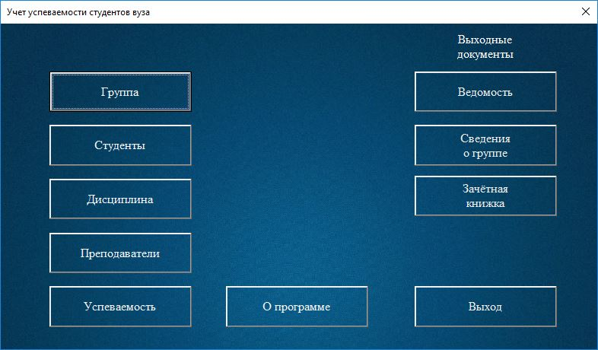

Рисунок Главное меню

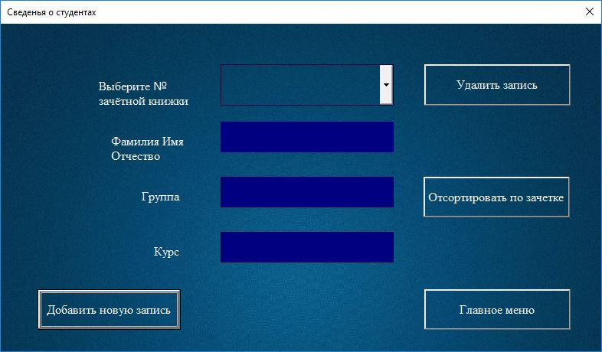

Рисунок Сведения о студентах

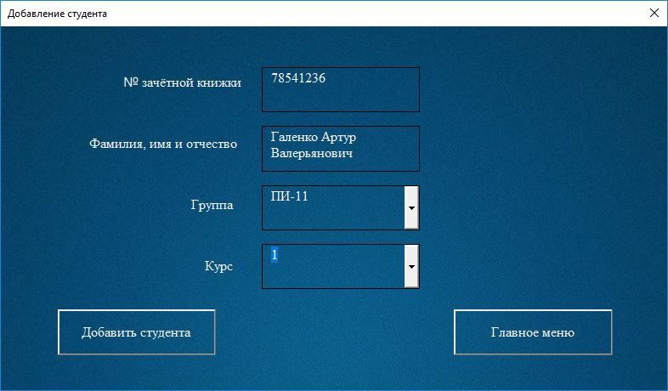

Рисунок Добавление студента

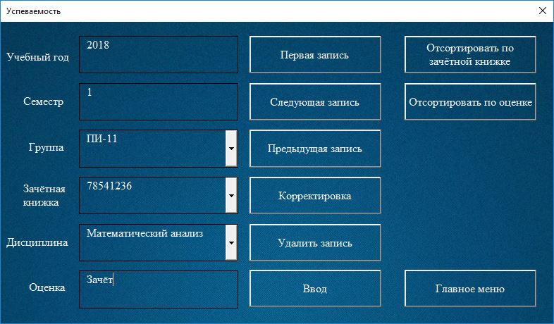

Рисунок Успеваемость

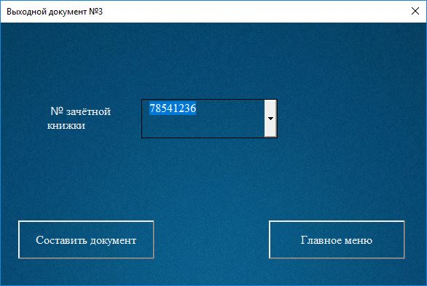Рисунок Зачётная книга

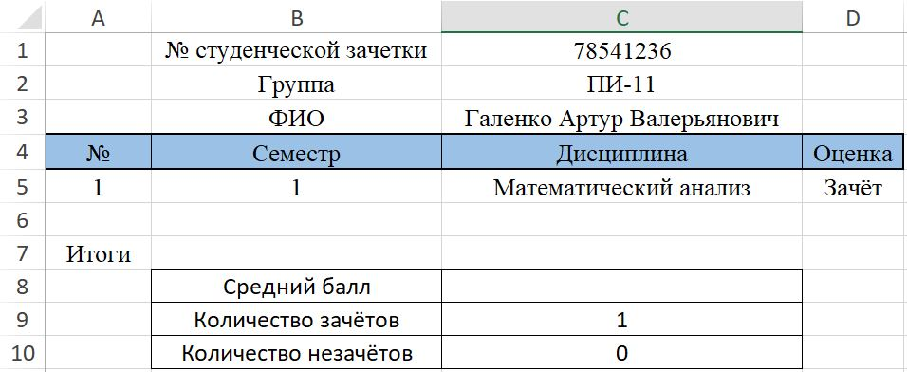Рисунок выходной документ №3

# Руководство пользователя

При открытии документа перед пользователем появляется Главное меню (рисунок 7). Находясь в главном меню, пользователь может выбрать любой раздел программы.



Рисунок Главное меню

В главном меню (рисунок 7) нажав на кнопку «Группа» пользователь может просмотреть Первую, Следующую, Предыдущую записи в Таблице «Группа», откорректировать уже существующие записи, добавить новую с помощью кнопки «Ввод», а также удалить имеющиеся (рисунок 8).

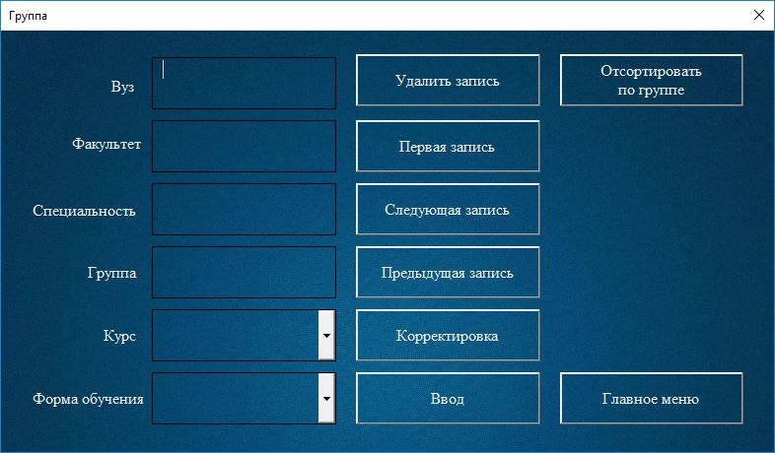

Рисунок Группа

В главном меню (рисунок 7) нажав на кнопку «Студенты» пользователь может просмотреть основную информацию о студентах, а также удалить по номеру зачётной книги с помощью выпадающего списка (рисунок 9). Есть возможность отсортировать таблицу с помощью кнопки «Отсортировать по зачетке».



Рисунок Сведения о студенты

С помощью кнопки

Есть возможность добавить нового студента (рисунок 9)

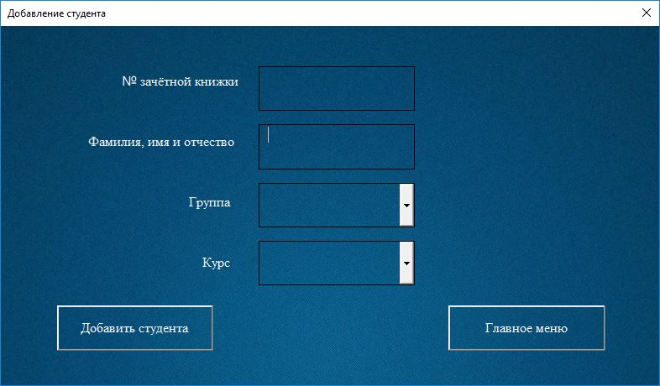

Рисунок Добавить студента

В главном меню (рисунок 7) нажав на кнопку «Дисциплина» пользователь может просмотреть Первую, Следующую, Предыдущую записи в Таблице «Дисциплина», откорректировать уже существующие записи, добавить новую с помощью кнопки «Ввод», а также удалить имеющиеся. Имеется возможность отсортировать таблицу с помощью специальных кнопок (рисунок 11).

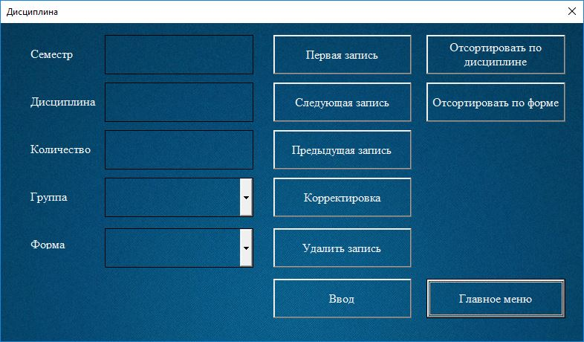

Рисунок Дисциплина

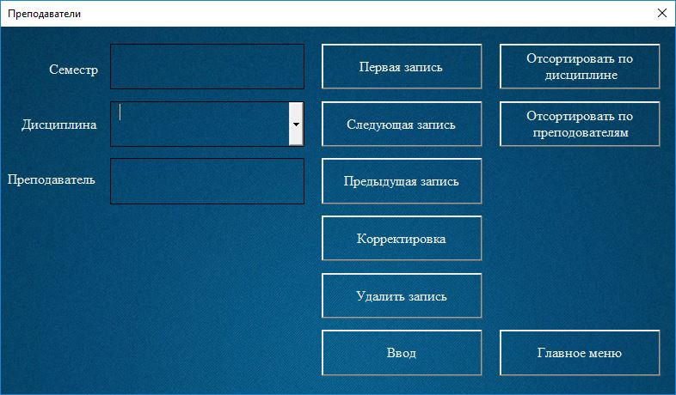Нажав на кнопку «Преподаватели», пользователь может просмотреть Первую, Следующую, Предыдущую записи в Таблице «Преподаватели», откорректировать уже существующие записи, добавить новую с помощью кнопки «Ввод», а также удалить имеющиеся. Имеется возможность отсортировать таблицу с помощью специальных кнопок (рисунок 12).

Рисунок Преподаватели

В главном меню (рисунок 7) нажав на кнопку «Успеваемость» пользователь может просмотреть Первую, Следующую, Предыдущую записи в Таблице «Успеваемость», откорректировать уже существующие записи, добавить новую с помощью кнопки «Ввод», а также удалить имеющиеся (рисунок 13).

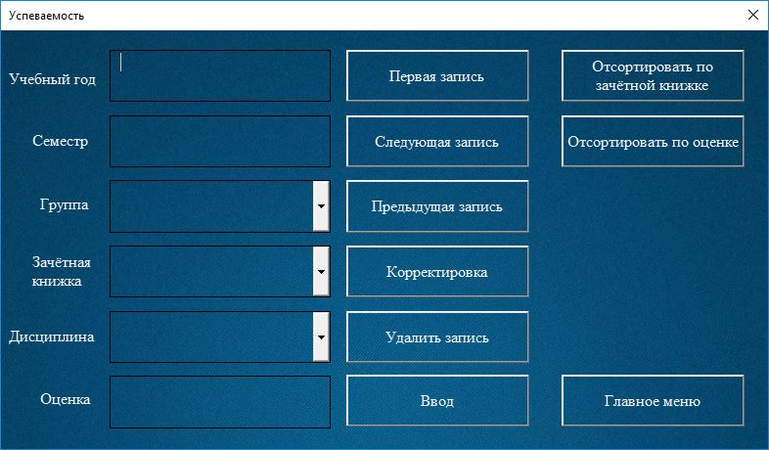

Рисунок Успеваемость

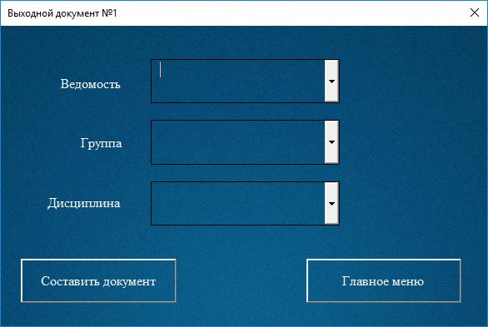На главной форме «Главное меню» (рисунок 7) присутствует кнопка «Ведомость», нажав на которую появляется окно «Выходной документ №1» (рисунок 14), где в полях ввода пользователь может ввести нужную информацию.

Рисунок Ведомость

Нажав на кнопку «Cоставить документ» появляется лист «Выходной документ №1», на нём в первых трех строках записана выбранная информация, а ниже представлена информация по выбранной ведомости, группе и дисциплине.

На главной форме «Главное меню» (рисунок 7) присутствует кнопка «Сведения о группе», нажав на которую появляется окно «Выходной документ №2» (рисунок 15), где в полях ввода пользователь может ввести нужную информацию.

Рисунок Сведения о студентах

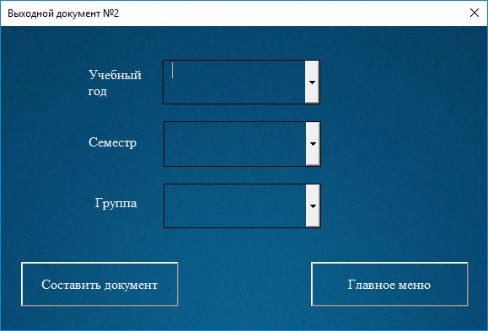

Нажав на кнопку «Cоставить документ» появляется лист «Выходной документ №2», на нём в первых трех строках записана выбранная информация, а ниже представлена информация по выбранной группе, семестру и году (рисунок 15).

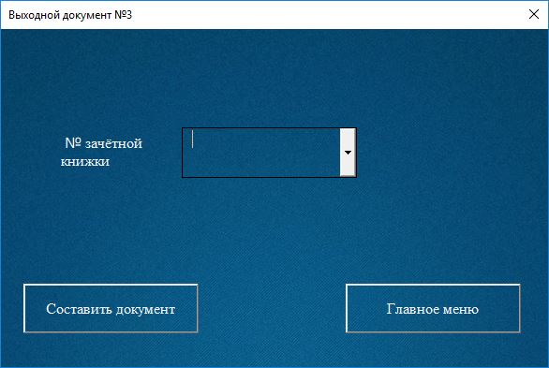На главной форме «Главное меню» (рисунок 7) присутствует кнопка «Зачётная книжка», нажав на которую появляется окно «Выходной документ №3» (рисунок 16), где в поле ввода пользователь может ввести нужный номер зачётной книги.

Рисунок № зачётной книги

Нажав на кнопку «Cоставить документ» появляется лист «Выходной документ №3», на нём в первой строке записана выбранный номер зачётной книги, а ниже представлена информация по выбранной зачётной книги (рисунок 16).

# Список используемой литературы

1. Гарнаев А.Ю., MS Excel 2002: разработка приложений. - СПб.: БХВ – Санкт – Петербург, 2003. – 768с.
2. Васильев А., Андреев А. VBA в Office 2000: учебный курс – СПб: Питер, 2001. – 432с.
3. Конспект лекций по дисциплине «Информатика и программирование»
4. <http://www.programm-school.ru/osnovi_vba>
5. <http://www.lessons-tva.info/edu/e-inf2/m2t3_7.html>
6. <http://www.williamspublishing.com/cgi-bin/list.cgi?id=1070745>